โครงการจิตอาสา “เราทำความดี ด้วยหัวใจ”
1. ชื่อโครงการ จิตอาสา “เราทำความดี ด้วยหัวใจ”
๒. หลักการและเหตุผล
ด้วยสมเด็จพระเจ้าอยู่หัวทรงพระกรุณาโปรดเกล้าฯ ให้จัดตั้งโครงการจิตอาสาพระราชทานขึ้น เพื่อเป็นการรวมความสมัครสมานของคนไทยทุกคนในการทำกิจกรรมสาธารณประโยชน์เพื่อพัฒนาพื้นที่
ในชุมชนต่างๆ ให้มีความเจริญ เพื่อให้เกิดประโยชน์ต่อชุมชนอย่างถาวร โดยกิจกรรมจิตอาสาพระราชทานแบ่งเป็น ๓ ประเภท คือ จิตอาสาพัฒนา จิตอาสาภัยพิบัติ และจิตอาสาเฉพาะกิจ ซึ่งมีรายละเอียด
ในการปฏิบัติกิจกรรมแตกต่างกันไป ภารกิจจิตอาสาเป็นการรวมพลังจิตอาสา "เราทำความดี ด้วยหัวใจ"
ในพื้นที่ดำเนินการใน ๒ ภารกิจหลัก คือ ๑) ภารกิจในการรับเสด็จสมเด็จพระเจ้าอยู่หัวและพระบรมวงศานุวงศ์ทุกพระองค์ เมื่อเสด็จพระราชดำเนินไปยังจังหวัดต่างๆ โดยให้ข้าราชการ ทหาร ตำรวจ แพทย์ ที่สมัคร
เป็นจิตอาสาฯ แต่งกายเครื่องแบบจิตอาสาฯ มารับเสด็จฯ ร่วมกับประชาชนจิตอาสาฯ ๒) ภารกิจด้าน
การพัฒนาตามความเหมาะสมของพื้นที่ เพื่อเป็นกำลังพลจิตอาสาพระราชทาน เป็นบุคคลที่สมเด็จ
พระเจ้าอยู่หัวพระราชทานให้มาปฏิบัติหน้าที่ด้วยความเสียสละ เพื่อบำเพ็ญสาธารณประโยชน์เพื่อส่วนรวมตามวัตถุประสงค์ ไม่ประพฤติปฏิบัติไปในทางที่อาจจะเกิดความเสื่อมเสียต่อภาพลักษณ์และอาจจะมีข้อครหาได้ ตลอดจนไม่ยุ่งเกี่ยวกับกิจกรรมทางการเมือง โดยหน่วยงานราชการเป็นแกนนำในการจัดกิจกรรมให้
จิตอาสาได้ปฏิบัติงานในการพัฒนาพื้นที่อย่างต่อเนื่อง กิจกรรมที่จัดขึ้นต้องเป็นกิจกรรมที่เกิดประโยชน์
ต่อส่วนรวม และสอดคล้องกับความต้องการของประชาชนในพื้นที่ อาทิ การช่วยเหลือผู้ประสบภัยการซ่อมบำรุงถนน การแก้ไขปัญหาขยะมูลฝอย การปลูกป่า การขุดลอกคูคลอง การดูแลรักษาความสะอาดสถานที่สาธารณะ เป็นต้น
เพื่อให้การดำเนินโครงการจิตอาสา พระราชทานตามแนวพระราชดำริ ในระยะต่อไป เป็นไปด้วยความเรียบร้อยและสอดคล้องกับแนวทางที่ ศอญ. กำหนด สถานีตำรวจภูธรวัดเพลง จึงจัดทำโครงการ
จิตอาสาพัฒนา "เราทำความดี ด้วยหัวใจ"ขึ้น
๓. วัตถุประสงค์
๓.๑ เพื่อปลูกฝังและสร้างจิตสำนึกให้แก่ข้าราชการตำรวจในสังกัด ในการบำเพ็ญประโยชน์ต่อชุมชน สังคมและประเทศชาติ
๓.๒ เพื่อเป็นการกล่อมเกลาจิตใจ ให้กับข้าราชการตำรวจ ได้ประพฤติปฏิบัติตนอยู่ในกรอบศีลธรรมและคุณธรรมจริยธรรมอันดีงาม
๓.๓ เพื่อเป็นการปลูกฝังให้ข้าราชการตำรวจ มีจิตสำนึกในการทำความดี
๓.4 เพื่อให้ข้าราชการตำรวจ มีความสามัคคีในการทำงานเป็นหมู่คณะ
๔. วิธีดำเนินการ
เชิญชวนข้าราชการตำรวจในสังกัดสถานีตำรวจภูธรวัดเพลง ร่วมกับหน่วยงานราชการข้างเคียง อำเภอ เทศบาล องค์การบริหารส่วนตำบล ภาคเอกชน และประชาชน ร่วมกันทำความสะอาด บริเวณศาสนสถาน และสาธารณประโยชน์ส่วนรวมต่าง ๆ ในเขตพื้นที่รับผิดชอบของสถานีตำรวจภูธรวัดเพลง
๕. กลุ่มเป้าหมาย
๕.๑ ข้าราชการตำรวจในสังกัดสถานีตำรวจภูธรวัดเพลง
๕.๒ ส่วนราชการ และประชาชน ในพื้นที่รับผิดชอบของสถานีตำรวจภูธรวัดเพลง

งบประมาณ...

- ๒ -
๖. งบประมาณ
งบประมาณของทางราชการ ปีงบประมาณ พ.ศ. ๒๕๖๗
๗. สถานที่ดำเนินการ
ศาสนสถาน และสถานที่สาธารณประโยขน์ของส่วนรวมต่าง ๆ ในเขตพื้นที่รับผิดชอบของสถานีตำรวจภูธรวัดเพลง
๘. ระยะเวลาดำเนินการ
ปีงบประมาณ พ.ศ. ๒๕๖๗
๙. หน่วยงานที่รับผิดชอบ
สถานีตำรวจภูธรวัดเพลง อำเภอวัดเพลง จังหวัดกาญจนบุรี
๑๐. ผลที่คาดว่าจะได้รับ
๑๐.1 ข้าราชการตำรวจสถานีตำรวจภูธรวัดเพลง ได้บำเพ็ญประโยชน์ต่อสังคมส่วนรวม
๑๐.2 ข้าราชการตำรวจสถานีตำรวจภูธรวัดเพลง มีจิตสำนึกในการทำความดี
๑๐.๓ ข้าราชการตำรวจสถานีตำรวจภูธรวัดเพลง ประพฤติตนอยู่ในศีลธรรมและคุณธรรม
๑๐.๔ ข้าราชการตำรวจสถานีตำรวจภูธรวัดเพลง มีความสามัคคีในหมู่คณะ
๑๐.๕ ปลูกจิตสำนึกให้แก่ข้าราชการตำรวจผู้เข้าร่วมโครงการฯ ให้ตระหนัก รัก ปกป้อง เทิดทูนสถาบันชาติ ศาสนา พระมหากษัตริย์ ซึ่งจะส่งผลให้ประเทศชาติมีความมั่นคงยั่งยืน
๑๑. ผู้เสนอโครงการ

พันตำรวจโท 
(เฉลิม บุญชู)
สารวัตรอำนวยการ สถานีตำรวจภูธรวัดเพลง
๑๒. ผู้เห็นชอบโครงการ/ ผู้พิจารณา
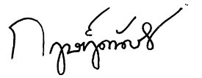
พันตำรวจโท
(กฤษฎิ์ดนัย กิตติสุริยะนนท์)
รองผู้กำกับการป้องกันปราบปราม สถานีตำรวจภูธรวัดเพลง
๑๓. ผู้อนุมัติ

พันตำรวจเอก 
(นภนต์ ชนะผล)
ผู้กำกับการ สถานีตำรวจภูธรวัดเพลง

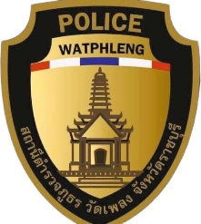

รายงานผลการปฏิบัติ

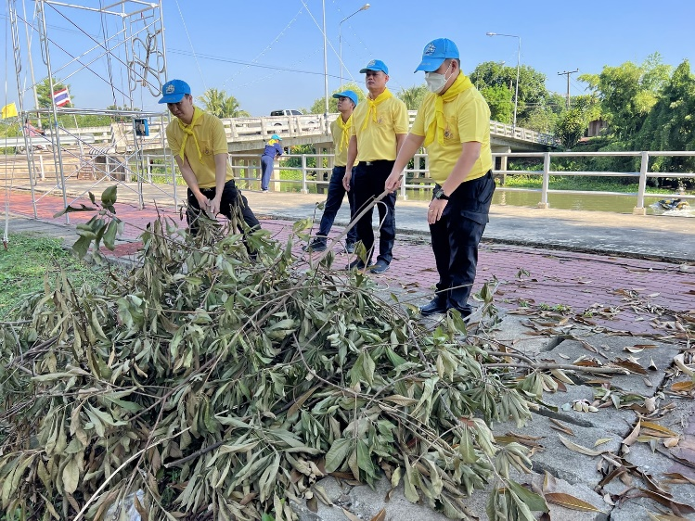

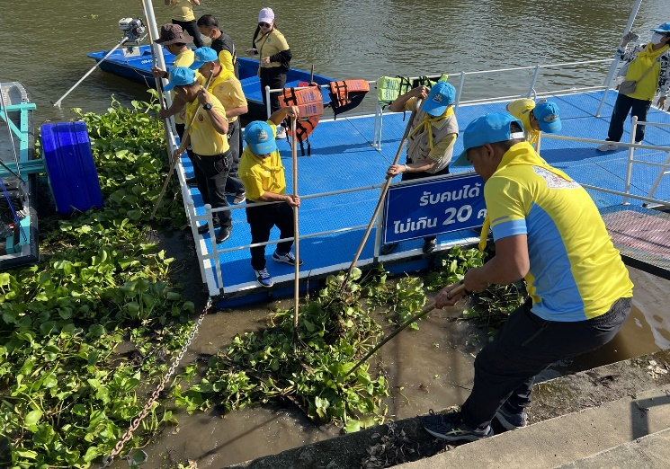

สภ.วัดเพลง
เรียน ผู้บังคับบัญชาเพื่อโปรดทราบ
วันที่ 12 ต.ค. 2566 ภายใต้การอำนวยการของ
พ.ต.อ.ธีระยุทธ สุทธิพนไพศาล ผกก.สภ.วัดเพลง
มอบหมายให้พ.ต.ท. เฉลิม บุญชู สว.อก.สภ.วัดเพลง และเจ้าหน้าที่ตำรวจจิตอาสา
สภ.วัดเพลง รวม 5 นายร่วมกับที่ว่าการอำเภอ โดยมีนายอำเภอ อำเภอวัดเพลงเป็นประธาน กิจกรรมจิตอาสาบำเพ็ญประโยชน์ เพื่อถวายเป็นพระราชกุศล และน้อมรำลึกเนื่องในวันคล้าย
วันสวรรคต พระบาทสมเด็จพระบรมชนกาธิเบศร มหาภูมิพลอดุลยเดขมหาราช บรมนาถบพิตร “วันนวมินทรมหาราช” ณ วัดแจ้งเจริญ ต.จอมประทัด อ. วัดเพลง จว.ราชบุรี

รายงานผลการปฏิบัติ

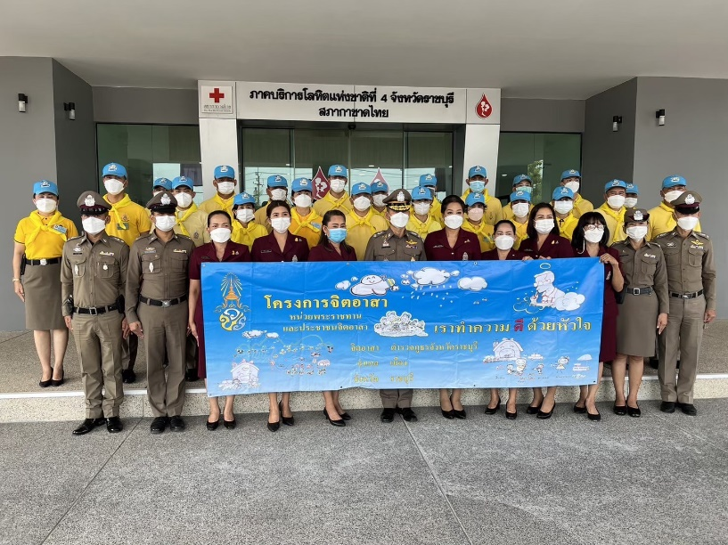

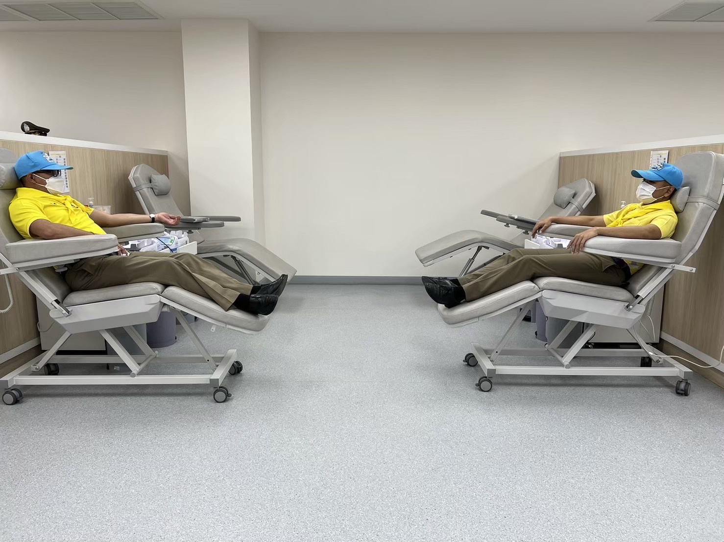

สภ.วัดเพลง
เรียน ผู้บังคับบัญชาเพื่อโปรดทราบ
วันที่ ๓๐ ต.ค. 2566 ภายใต้การอำนวยการของ
พ.ต.อ.ธีระยุทธ สุทธิพนไพศาล ผกก.สภ.วัดเพลง
มอบหมายให้พ.ต.ท. เฉลิม บุญชู สว.อก.สภ.วัดเพลง และเจ้าหน้าที่ตำรวจจิตอาสา
สภ.วัดเพลง รวม 5 นาย ร่วมบริจาคโลหิต ณ ศูนย์บริการภาคโลหิตแห่งชาติที่ 4 จังหวัดราชบุรี

